ธันวาคม 2024

การปฏิบัติตามนโยบายข้อกําหนดขั้นต่ำด้านเอกสารและใบสำแดงนำเข้า

# ใบสำแดงการบรรจุหีบห่อ

ใบสำแดงการบรรจุหีบห่อเป็นเอกสารที่ออกโดยผู้บรรจุตู้คอนเทนเนอร์ทางทะเลเพื่อยืนยันประเภทของวัสดุ

บรรจุภัณฑ์ที่ใช้ในตู้คอนเทนเนอร์ ใบสำแดงการบรรจุหีบห่อสําหรับตู้คอนเทนเนอร์ FCL/X อาจรวมถึง ใบสำแดงความสะอาดของตู้คอนเทนเนอร์ด้วย

ใบสำแดงการบรรจุหีบห่อมีจุดมุ่งหมายเพื่อให้ความมั่นใจว่า ความเสี่ยงด้านความปลอดภัยทางชีวภาพ จะไม่ถูกนำมาสู่ออสเตรเลีย ผ่านวัสดุบรรจุภัณฑ์ที่ใช้ในตู้คอนเทนเนอร์ หรือการปนเปื้อนของตู้คอนเทนเนอร์เอง

ใบสำแดงการบรรจุหีบห่อที่เชื่อถือได้ ช่วยลดความจําเป็นในการตรวจสอบตู้คอนเทนเนอร์ เมื่อเดินทางมาถึงออสเตรเลีย

ดู[วีดีโอเรื่องความสะอาดของตู้คอนเทนเนอร์ทางทะเล](https://youtu.be/buyBOx53_JI?si=ruXkKuEU3Bsh6k3e)ของเรา สำหรับเคล็ดลับในการเตรียมตู้คอนเทนเนอร์เพื่อส่งออกไปยังออสเตรเลีย

## การกรอกใบสำแดงการบรรจุหีบห่อ

[แบบฟอร์มใบสำแดงการบรรจุหีบห่อ](https://www.agriculture.gov.au/biosecurity-trade/import/arrival/clearance-inspection/documentary-requirements/templates)มีอยู่ในเว็บไซต์ของเรา เราไม่บังคับให้ท่านใช้แบบฟอร์มนั้น แต่ขอแนะนําให้ใช้เพื่อให้มั่นใจว่าเป็นไปตามข้อกําหนด

## หัวจดหมาย

หน่วยงานที่เป็นผู้บรรจุสินค้าลงในตู้คอนเทนเนอร์หรือผู้ที่สังเกตการณ์ (เฝ้าดู) ตู้คอนเทนเนอร์ ขณะที่มีการบรรจุเพื่อส่งออก จะต้องเป็นผู้ออกใบสำแดงการบรรจุหีบห่อสําหรับพัสดุสินค้า FCL/X

หน่วยงานที่เป็นผู้บรรจุพัสดุสินค้าหรือผู้ที่สังเกตการณ์ (เฝ้าดู) ขณะที่พัสดุสินค้ามีการบรรจุ จะต้องเป็นผู้ออกใบสำแดงการบรรจุหีบห่อสําหรับพัสดุสินค้า LCL

ในบางกรณี ผู้บรรจุหีบห่ออาจเป็นผู้จัดหาสินค้าหรือผู้ส่งออกสินค้าด้วย

หัวจดหมายควรระบุอย่างชัดเจนให้มองเห็นได้ง่ายและสามารถปรากฏอยู่ที่ขอบด้านบน ด้านล่าง หรือด้านข้างของเอกสารได้ หัวจดหมายต้องมีชื่อบริษัทและที่อยู่จริง

** โปรดใส่หัวจดหมายของหน่วยงานที่เป็นผู้บรรจุสินค้าในใบสำแดงการบรรจุหีบห่อ ตรวจสอบให้แน่ใจว่าหัวจดหมายมีที่อยู่จริงของบริษัท หากไม่ได้ใช้หัวจดหมาย อาจใช้ตราประทับของบริษัทที่มีที่อยู่จริงของบริษัทแทน**

## รายละเอียดพัสดุสินค้า

เอกสารที่ใช้ในการประเมินระดับความเสี่ยงด้านความปลอดภัยทางชีวภาพของสินค้าที่นําเข้าไปยังออสเตรเลียต้องมีลิงก์เฉพาะสำหรับพัสดุสินค้านั้นโดยเฉพาะ เพื่อให้ความมั่นใจว่าคําชี้แจงที่รวมอยู่ในเอกสาร เกี่ยวข้องโดยตรงกับสินค้าที่นําเข้าไปยังออสเตรเลีย

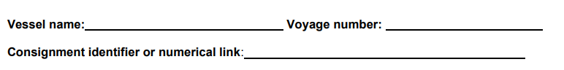

|  |  |  |  |  |
| --- | --- | --- | --- | --- |
| **ชื่อเรือ:** |  | | **หมายเลขการเดินทาง:** |  |
| **ตัวระบุพัสดุสินค้าหรือลิงค์ตัวเลข:** | |  | | |

** สําหรับใบสำแดงการบรรจุหีบห่อเฉพาะของพัสดุสินค้า ให้ระบุลิงก์เช่น:**

* **หมายเลขตู้คอนเทนเนอร์**
* **หมายเลขบิล**
* **หมายเลขใบแจ้งหนี้ทางการค้า**
* **รหัสล็อต**
* **หมายเลขหนังสือรับรองสิทธิพิเศษ**

**พิกัดอัตราศุลกากร**

* **หมายเลขกำกับหีบห่อ**
* **เลขที่ตราสารเครดิต**

หมายเหตุ: ใบสำแดงการบรรจุหีบห่อประจําปีได้รับการยกเว้นจากการมีลิงก์เฉพาะสำหรับพัสดุสินค้า เนื่องจากมีจุดประสงค์เพื่อให้ครอบคลุมพัสดุสินค้าจํานวนมากตลอดทั้งปี

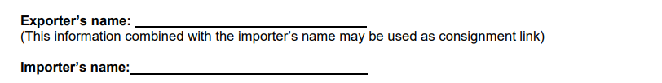

|  |  |  |  |
| --- | --- | --- | --- |
| **ชื่อผู้ส่งออก:** |  |  |  |
| (ข้อมูลนี้รวมกับชื่อผู้นําเข้าอาจใช้เป็นลิงค์พัสดุสินค้า) | | | |
| **ชื่อผู้นําเข้า:** |  |  | |

** สําหรับใบสำแดงการบรรจุหีบห่อประจําปี ให้ระบุชื่อผู้นําเข้าและผู้ส่งออก**

## คําชี้แจงเรื่องวัสดุบรรจุภัณฑ์ที่ไม่สามารถยอมรับได้

วัสดุบรรจุภัณฑ์ที่ไม่สามารถยอมรับได้ รวมถึงเปลือกไม้ แกลบ หญ้าแห้ง แกลบข้าว กระสอบทราย ถุงบรรจุดิน ถุงเปล่าใช้แล้ว กล่องไข่ใช้แล้ว กล่องเนื้อใช้แล้ว ยางรถยนต์ใช้แล้ว วัสดุอัดแน่นที่ไม่ใช่ไม้อัด/แผ่นฟาง รวมถึงขยะทางการเกษตร

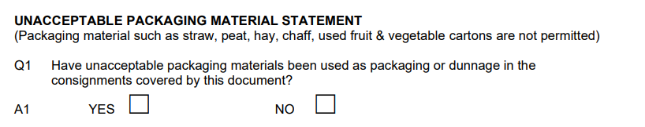

|  |  |  |  |
| --- | --- | --- | --- |
| **คําชี้แจงเรื่องวัสดุบรรจุภัณฑ์ที่ไม่สามารถยอมรับได้** | | | |
| (ไม่อนุญาตให้ใช้วัสดุบรรจุภัณฑ์ เช่น ฟาง พีท หญ้าแห้ง แกลบ กล่องผักและผลไม้ที่ใช้แล้ว) | | | |
| คำถามที่ 1 | มีการใช้วัสดุบรรจุภัณฑ์ที่ไม่สามารถยอมรับได้เป็นบรรจุภัณฑ์หรือวัสดุกันกระแทกในพัสดุสินค้าที่  ครอบคลุมโดยเอกสารนี้หรือไม่ | | |
| คำตอบที่ 1 | มี | ไม่มี |  |

** ใช้ใบสำแดงการบรรจุหีบห่อเพื่อแจ้งวัสดุบรรจุภัณฑ์ที่ไม่สามารถยอมรับได้**

## คําชี้แจงเกี่ยวกับวัสดุบรรจุภัณฑ์/วัสดุกันกระแทกที่ทำจากไม้/ไม้ไผ่

บรรจุภัณฑ์ที่ทำจากไม้หรือไม้ไผ่ รวมถึง ลังไม้ ลังบรรจุภัณฑ์ พาเลท แผ่นรองค้ำ คานไม้ ฐานรองสินค้า แผ่นรองรับน้ำหนัก ถังไม้ และบล็อกไม้ ที่ทำจากไม้เนื้อแข็งหรือไม้ไผ่

บรรจุภัณฑ์ที่ทำจากไม้สังเคราะห์ ไม้ไผ่ลามิเนต หรือไม้อัด/วีเนียร์ทั้งหมด ไม่จำเป็นต้องแจ้งว่าเป็นบรรจุภัณฑ์ หรือวัสดุกันกระแทกที่ทำจากไม้ เนื่องจากไม่ถือว่าเป็นความเสี่ยงด้านความมั่นคงทางชีวภาพ

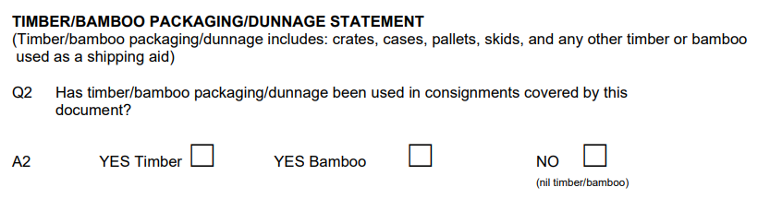

|  |  |  |  |
| --- | --- | --- | --- |
| **คําชี้แจงเกี่ยวกับวัสดุบรรจุภัณฑ์/วัสดุกันกระแทกที่ทำจากไม้/ไม้ไผ่** | | | |
| (บรรจุภัณฑ์/วัสดุกันกระแทกที่ทำจากไม้/ไม้ไผ่ รวมถึง: ลังไม้ กล่องไม้ พาเลท ฐานรอง และวัสดุอื่นใดที่ทำจากไม้ หรือไม้ไผ่ที่ใช้ช่วยในการขนส่ง) | | | |
| คำถามที่ 2 | มีการใช้บรรจุภัณฑ์/วัสดุกันกระแทกที่ทำจากไม้/ไม้ไผ่ในพัสดุสินค้าที่ระบุในเอกสารฉบับนี้หรือไม่ | | |
| คำตอบที่ 2 | มี ไม้ | มี ไม้ไผ่ | ไม่มี |
|  |  |  | (ไม่มี ไม้/ไม้ไผ่) |

** มีการใช้บรรจุภัณฑ์หรือวัสดุกันกระแทกที่ทำจากไม้หรือไม้ไผ่ในพัสดุสินค้าที่แจ้งในเอกสาร**

**ฉบับนี้หรือไม่**

## คําชี้แจงการบำบัดบรรจุภัณฑ์/วัสดุกันกระแทกที่ทำจากไม้หรือไม้ไผ่

บรรจุภัณฑ์ที่มีไม้เนื้อแข็งหรือไม้ไผ่เป็นส่วนประกอบจำเป็นต้องได้รับการบำบัดตามข้อกำหนดที่บังคับใช้ คุณสามารถใช้บรรจุภัณฑ์ที่เป็นไปตามมาตรฐาน ISPM 15 ทำการบำบัดบรรจุภัณฑ์ก่อนส่งออกด้วยวิธีที่ได้รับอนุมัติ หรือให้บรรจุภัณฑ์ได้รับการบำบัดเมื่อมาถึงประเทศออสเตรเลีย

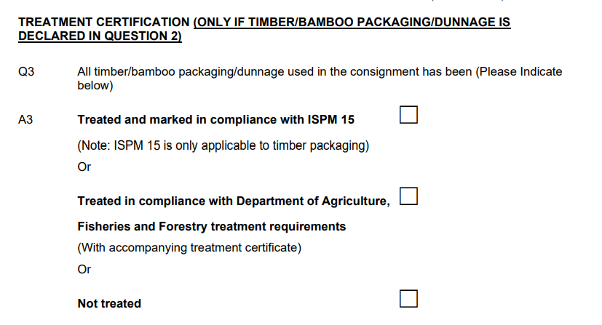

**ใบรับรองการบำบัด (เฉพาะในกรณีที่มีการแจ้งบรรจุภัณฑ์/วัสดุกันกระแทก ที่ทำจากไม้/ไม้ไผ่ในคําถามที่ 2)**

คำถามที่ 3 บรรจุภัณฑ์/วัสดุกันกระแทกที่ทำจากไม้/ไม้ไผ่ทั้งหมดที่ใช้ในพัสดุสินค้า (โปรดระบุด้านล่าง)

คำตอบที่ 3 **ได้รับการบำบัดและทำเครื่องหมายตามข้อกำหนดของมาตรฐาน ISPM 15**

(หมายเหตุ: ISPM 15 ใช้กับบรรจุภัณฑ์ที่ทำจากไม้เท่านั้น)

หรือ

**ได้รับการบำบัดตามข้อกำหนดของกระทรวงเกษตร**

**ข้อกำหนดการบำบัดด้านประมงและป่าไม้**

(พร้อมแนบใบรับรองการบำบัด)

หรือ

**ไม่ได้รับการบำบัด**

** ใช้ใบสำแดงการบรรจุหีบห่อเพื่อแจ้งว่าไม้ได้รับการบําบัด ไม่ได้รับการบําบัด หรือเป็นไปตามมาตรฐาน ISPM 15 หรือไม่ อย่ากรอกคําถามนี้หากยังไม่ได้แจ้งบรรจุภัณฑ์ไม้และ/หรือไม้ไผ่และ/หรือวัสดุกันกระแทก**

## คําชี้แจงเรื่องความสะอาด

ตู้คอนเทนเนอร์ทางทะเลต้องสะอาดและปราศจากวัสดุที่มีแหล่งกำเนิดจากสัตว์และ/หรือพืช รวมถึงดิน

จําเป็นต้องมีคําชี้แจงเรื่องความสะอาดสําหรับตู้คอนเทนเนอร์ FCL/X แต่พัสดุสินค้า LCL ไม่จําเป็นต้องมีคําชี้แจงเรื่องความสะอาด เนื่องจากจะถูกแยกออกในสถานที่ที่มีการควบคุมภายในเขตเมือง

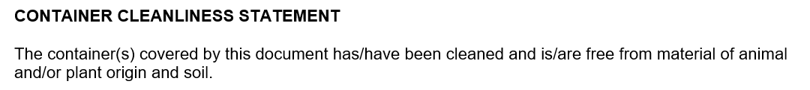

**คําชี้แจงเรื่องความสะอาดของตู้คอนเทนเนอร์**

ตู้คอนเทนเนอร์ที่ครอบคลุมโดยเอกสารนี้ได้ผ่านการทำความสะอาดและปราศจากวัสดุที่มีแหล่งกำเนิดจากสัตว์และ/

หรือพืช รวมถึงดิน

** ใช้ใบสำแดงการบรรจุหีบห่อเฉพาะพัสดุสินค้า เพื่อแจ้งว่าตู้คอนเทนเนอร์ได้ผ่านการทำความสะอาด และปราศจากวัสดุที่มีแหล่งกำเนิดจากสัตว์และ/หรือพืช รวมถึงดิน อย่าใส่คําชี้แจงเรื่องความสะอาดของตู้คอนเทนเนอร์ในใบสำแดงการบรรจุหีบห่อ LCL**

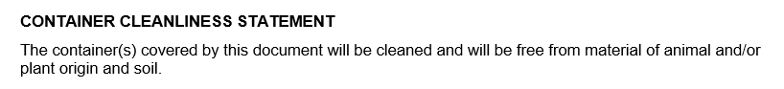

**คําชี้แจงเรื่องความสะอาดของตู้คอนเทนเนอร์**

ตู้คอนเทนเนอร์ที่เอกสารนี้ครอบคลุมจะได้รับการทำความสะอาด และจะปราศจากวัสดุที่มีแหล่งกำเนิดจากสัตว์และ/หรือพืช รวมถึงดิน

** โปรดใช้ใบสำแดงการบรรจุหีบห่อประจําปีเพื่อแจ้งว่าตู้คอนเทนเนอร์ที่ใบแจ้งนี้ครอบคลุมจะได้รับการทําความสะอาดและจะปราศจากวัสดุที่มาจากสัตว์และ/หรือพืชและดิน อย่าใส่คําชี้แจงเรื่องความสะอาดของตู้คอนเทนเนอร์ในใบสำแดงการบรรจุหีบห่อ LCL**

## การรับรอง

ใบสำแดงการบรรจุหีบห่อต้องได้รับการรับรองจากพนักงานของบริษัทที่ออกคำชี้แจงการบรรจุหีบห่อ การรับรองต้อง:

* + มีลายเซ็นหรือตราประทับของบุคคลที่สามารถยอมรับได้
  + มีชื่อพนักงานที่เขียนตัวบรรจง
  + ปรากฏหลังจากที่ข้อมูลได้รับการรับรอง

มีลายเซ็นซึ่งสามารถเขียนด้วยลายมือหรืออิเล็กทรอนิกส์ ลายเซ็นอิเล็กทรอนิกส์รวมถึง:

* + ลายเซ็นโดยโปรแกรมที่ได้รับอนุญาต (เช่น Adobe Acrobat หรือ DocuSign)
  + ข้อความอิเล็กทรอนิกส์ที่สร้างขึ้นโดยโปรแกรมซอฟต์แวร์
  + แสตมป์อิเล็กทรอนิกส์
  + ชื่อที่พิมพ์
  + บล็อกลายเซ็นที่ใช้ในโปรแกรมอีเมล

ตราประทับของบุคคลจะต้องสามารถระบุได้ว่าเป็นของบุคคลที่ใช้ตราประทับ/ตราปิดผนึก และสามารถรวมถึงข้อมูลดังต่อไปนี้บางส่วนหรือทั้งหมดได้:

* + ชื่อที่ลงนาม
  + ชื่อที่เขียนตัวบรรจง
  + เครื่องหมายหรือตัวอักษรที่มีนัยสําคัญต่อตัวบุคคล
  + หมายเลขประจำตัวเฉพาะ

ตราประทับและชื่อที่เขียนตัวบรรจงของบุคคลไม่จําเป็นต้องเป็นภาษาอังกฤษ ตราประทับของบริษัทที่ไม่ได้ระบุบุคคลนั้นไม่เพียงพอตามข้อกําหนดการรับรอง

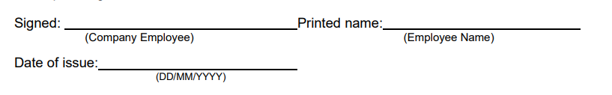

|  |  |  |  |  |  |  |
| --- | --- | --- | --- | --- | --- | --- |
| ลงนาม: |  | | | เขียนชื่อตัวบรรจง: |  | |
|  | | | (พนักงานบริษัท) |  | | (ชื่อพนักงาน) |
| วันที่ออก: | |  | |  | | |
|  | | | (วว/ดด/ปปปป) |  | | |

** รับรองใบสำแดงการบรรจุหีบห่อโดยใช้ลายเซ็นที่ยอมรับได้หรือตราประทับของบุคคล รวมถึงชื่อที่เขียนตัวบรรจงของพนักงานที่รับรอง ตรวจสอบให้แน่ใจว่าการรับรอง เกิดขึ้นหลังจากที่ข้อมูลได้รับการรับรองแล้ว**

## วันที่ออก

ใบสำแดงการบรรจุหีบห่อเฉพาะพัสดุสินค้าควรออกหลังจากที่สินค้าถูกบรรจุแล้ว และต้องระบุวันที่ออก วันที่ออกอาจเป็นก่อนหรือหลังการส่งออกสินค้าไปยังประเทศออสเตรเลีย

หรือระบุหมายเลขเรือและหมายเลขการเดินทางสําหรับใบสำแดงการบรรจุหีบห่อเฉพาะของสินค้า

ใบสำแดงการบรรจุหีบห่อประจําปีมีอายุ 12 เดือนนับจากวันที่ออก และต้องถูกต้อง

ณ เวลาที่ส่งออกตู้คอนเทนเนอร์ไปยังดินแดนออสเตรเลีย

** วันที่ออกใบสำแดงการบรรจุหีบห่อ ตรวจสอบให้แน่ใจว่าสามารถระบุวัน เดือน และปีได้อย่างชัดเจน**

## ข้อมูลเพิ่มเติม

[ดูข้อมูลเพิ่มเติมเกี่ยวกับข้อกําหนดของเอกสารสําหรับสินค้านําเข้า](https://www.agriculture.gov.au/biosecurity-trade/import/arrival/clearance-inspection/documentary-requirements/templates)

เว็บ: [agriculture.gov.au/biosecurity-trade/import/arrival/clearance-inspection/documentary-requirements](https://www.agriculture.gov.au/biosecurity-trade/import/arrival/clearance-inspection/documentary-requirements/templates)

เว็บ: [agriculture.gov.au/biosecurity-trade/import/arrival/clearance-inspection/documentary-requirements/templates](https://www.agriculture.gov.au/biosecurity-trade/import/arrival/clearance-inspection/documentary-requirements/templates)

**การแสดงความเคารพต่อประเทศ**

เราระลึกถึงผู้ดูแลดั้งเดิมของออสเตรเลียและความผูกพันที่ต่อเนื่องของพวกเขาต่อแผ่นดิน ทะเล น้ำ สิ่งแวดล้อม และชุมชน เราขอแสดงความเคารพต่อผู้พิทักษ์ดั้งเดิมของดินแดนที่เราอาศัยและทํางาน วัฒนธรรมของพวกเขา และผู้อาวุโสของพวกเขาทั้งในอดีตและปัจจุบัน

© เครือจักรภพออสเตรเลีย 2024

เว้นแต่จะระบุไว้เป็นอย่างอื่น ลิขสิทธิ์ (รวมถึงสิทธิ์ในทรัพย์สินทางปัญญาอื่นใด) ในสิ่งพิมพ์นี้เป็นของเครือรัฐออสเตรเลีย (ซึ่งจะเรียกว่า “เครือรัฐ”)

เนื้อหาทั้งหมดในสิ่งพิมพ์นี้ได้รับอนุญาตภายใต้ใบอนุญาตระหว่างประเทศของ [Creative Commons Attribution 4.0](https://creativecommons.org/licenses/by/4.0/legalcode) ยกเว้นเนื้อหาที่จัดทําโดยบุคคลที่สาม โลโก้ และตราแผ่นดินเครือจักรภพ

รัฐบาลออสเตรเลียดําเนินการผ่านกระทรวงเกษตร ประมง และป่าไม้ ได้ใช้ความระมัดระวังและทักษะในการจัดทํา และรวบรวมข้อมูลและตัวเลขในเอกสารนี้ อย่างไรก็ตาม กระทรวงเกษตร ประมง และป่าไม้ พนักงานและที่ปรึกษาของกระทรวงเกษตร ประมง และป่าไม้ขอปฏิเสธความรับผิดทั้งหมด รวมถึงความรับผิดต่อความประมาทเลินเล่อ และความสูญเสีย ความเสียหาย การบาดเจ็บ ค่าใช้จ่าย หรือต้นทุนที่เกิดขึ้นโดยบุคคลใด ๆ อันเป็นผลมาจากการเข้าถึง การใช้ หรือพึ่งพาข้อมูลหรือข้อมูลใด ๆ ในสิ่งพิมพ์นี้ในขอบเขตสูงสุดที่กฎหมายอนุญาต